EXERCICIS RESPIRATORIS
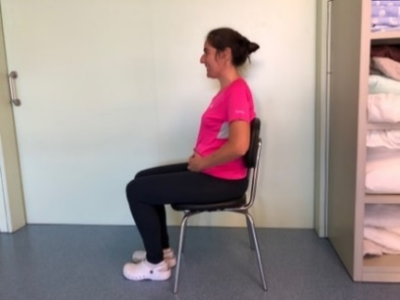 |  |  |  | 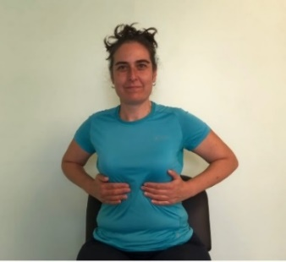 |  |  | 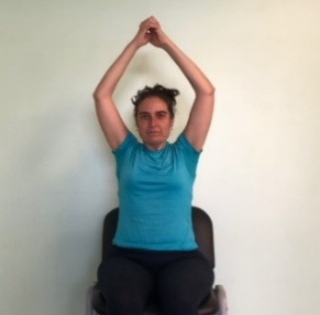
RESPIRACIÓ ABDOMINAL |  |  |  | RESPIRACIÓ COSTELLES |  |  | RESPIRAR AMB BRAÇOS
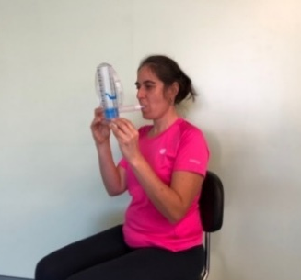 |  | 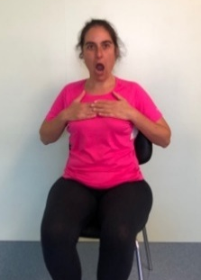 |  |  |  | 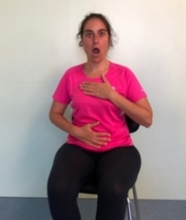 |  |  |  | 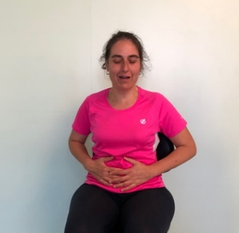
US DE L’INSPIRÒMETRE |  | TREURE AIRE BOCA OBERTA LENTAMENT AMB O SENSE TUB |  |  |  | TREURE AIRE BOCA OBERTA RÀPIDAMENT AMB O SENSE TUB |  |  |  | TOS!
REALITZAR 5 – 8 – 10 REPETICIONS 3- 4 - 5 - 6 VEGADES / DIA

EXERCICIS A LA CADIRA
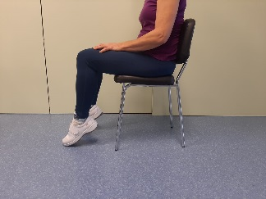 |  |  | 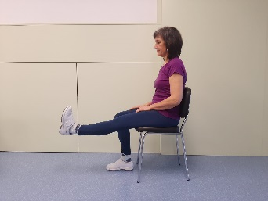 |  |  |  |  | 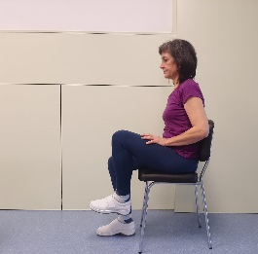
AIXECAR PUNTES I TALONS |  |  | ESTIRAR EL GENOLL |  |  |  |  | AIXECAR EL GENOLL
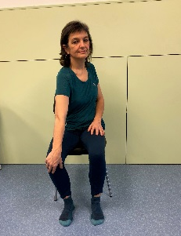 |  |  | 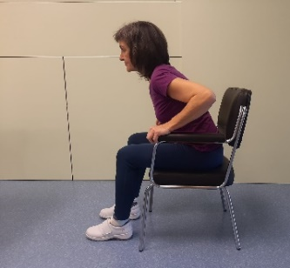 |  |  |  |  | 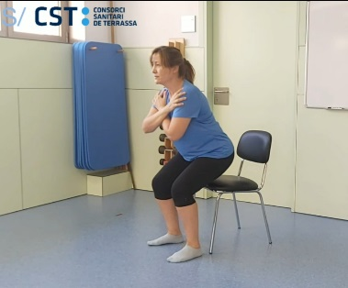
MOURE EL TRONC |  |  | AVANÇAR EL TRONC |  |  |  |  | AIXECAR-SE I ASSEURE’S

EXERCICIS AL LLIT
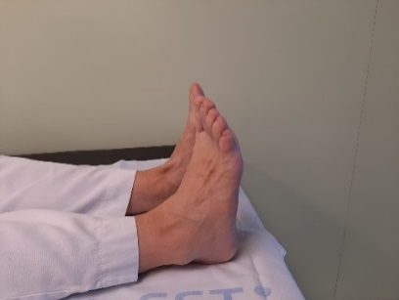 |  |  | 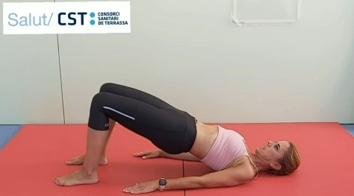 |  |  |  |  | 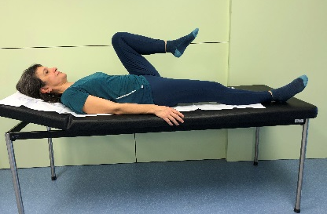
CIRCULATORIS PEUS |  |  | AIXECAR LA PELVIS |  |  |  |  | FLEXIONAR LA CAMA

EXERCICIS DE PEUS
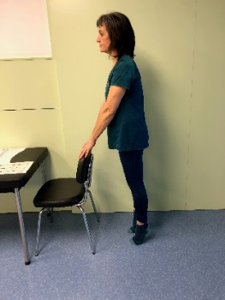 | 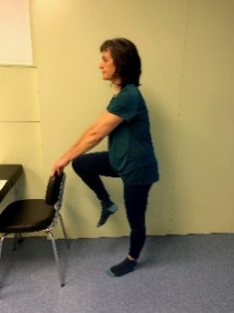 |  |  |  | 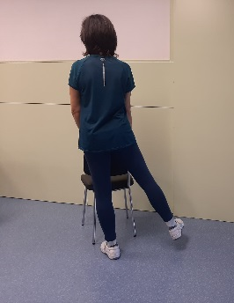 |  |  |  | 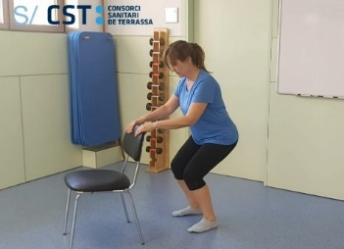
PUNTES I TALONS | AIXECAR GENOLLS |  |  |  | OBRIR LA CAMA LATERALMENT |  |  |  | SENTADETA AMB RECOLZAMENT
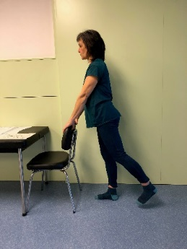 | 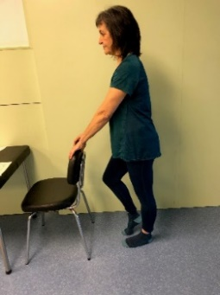 |  |  |  | 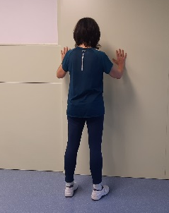 |  |  |  | 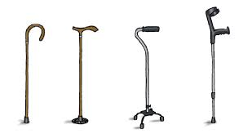  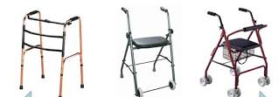
GLUTIS | FER VEURE QUE CAMINA |  |  |  | CAMINAR LATERALMENT |  |  |  | CAMINAR PEL PASSADÍS AMB EL PRODUCTE RECOMANAT
*http://españasabor.es/wp-content/uploads/2012/07/botella-vaso-agua-Fuente-ICEX.ES_.jpg
**https://facilitando.es/wp-content/uploads/2019/11/tipos-de-bastones-y-muletas.png

Camini segons indicacions del fisioterapeuta

- Realitzar els exercicis pautats pel seu fisioterapeuta; NO FATIGAR-SE.
- Important realitzar una pausa d’uns segons entre la inspiració i l’espiració.
- Realitzar els exercicis prioritàriament després de les nebulitzacions / esprais.
- Realitzar els exercicis del llit amb el capçal incorporat.
- És important la mobilització precoç després d’una intervenció.
- Realitzar els exercicis 30 minuts o 1 hora abans dels àpats.
- Realitzar els exercicis 1 -2 -3 -4 vegades/ dia segons pauta del seu fisioterapeuta.

